Łańcuchy wartości krajowych przedsiębiorstw w 2020 roku
33,2%
przedsiębiorstw zlecało realizację funkcji biznesowych na zewnątrz na koniec 2020 r.

Na koniec 2020 r. większość (66,8%) badanych przedsiębiorstw o liczbie pracujących 10 i więcej osób wykonywała funkcje biznesowe całkowicie wewnątrz przedsiębiorstwa i nie zlecała ich na zewnątrz. Zjawisko zlecania funkcji na zewnątrz dotyczyło 33,2% badanych podmiotów, z czego większość (88,0%) powierzała funkcje wyłącznie innym podmiotom krajowym. Za granicę funkcje biznesowe zlecano głównie do krajów Unii Europejskiej.

Miejsce realizacji funkcji biznesowych
Częściej funkcje na zewnątrz w 2020 r. zlecały przedsiębiorstwa duże, tj. o liczbie pracujących 250 i więcej osób – 44,7% podmiotów w ramach tej klasy wielkości wobec 33,2% dla ogółem
Na koniec 2020 r. dwie trzecie (28 564) badanych przedsiębiorstw (jednostek prawnych) o liczbie pracujących 10 i więcej osób wykonywało funkcje biznesowe całkowicie wewnątrz przedsiębiorstwa, a jedna trzecia (14 198) zlecała funkcje do wykonania całkowicie lub częściowo na zewnątrz innym jednostkom. Częściej funkcje na zewnątrz zlecały przedsiębiorstwa duże (o liczbie pracujących 250 i więcej osób) – 44,7% podmiotów należących do tej klasy wielkości, a rzadziej przedsiębiorstwa małe (o liczbie pracujących 10–49 osób) – 30,4%.

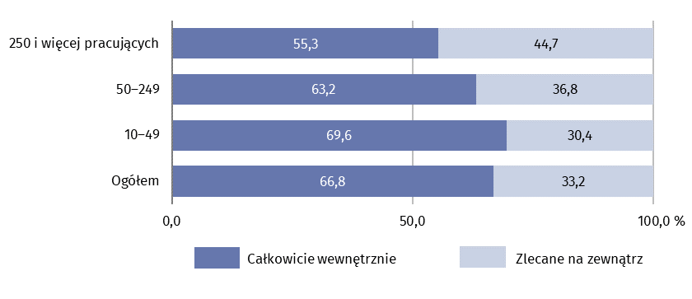
Wykres 1. Struktura badanych przedsiębiorstw według klas wielkości i miejsca realizacji funkcji w 2020 r.
Przedsiębiorstwa przemysłowe charakteryzowały się nieznacznie wyższym udziałem jednostek zlecających realizację działań innym przedsiębiorstwom niż jednostki prowadzące inne rodzaje działalności. Najwyższy odsetek tego typu podmiotów zaobserwowano wśród przedsiębiorstw prowadzących działalność w zakresie wytwarzania i zaopatrywania w energię elektryczną, gaz, parę wodną i gorącą wodę (42,9% podmiotów w ramach tej sekcji) oraz przetwórstwa przemysłowego (37,8%). Spośród przedsiębiorstw innych niż przemysłowe, realizację funkcji podmiotom zewnętrznym najczęściej powierzały jednostki z sekcji: działalność finansowa i ubezpieczeniowa (35,7%), informacja i komunikacja (35,4%) oraz budownictwo (35,0%). Jednostki działające w zakresie edukacji miały najwyższy w porównaniu z innymi rodzajami działalności udział podmiotów realizujących funkcje wyłącznie wewnętrznie (81,3% podmiotów w ramach tej sekcji).
Z punktu widzenia siedziby badanych podmiotów, realizację funkcji na zewnątrz częściej niż z innych województw zlecały przedsiębiorstwa zlokalizowane w województwach: dolnośląskim (36,2%), warmińsko-mazurskim (36,0%) oraz mazowieckim (35,0%). Przedsiębiorstwa z województwa lubelskiego częściej niż podmioty z innych województw wykonywały wszystkie funkcje całkowicie we własnym zakresie (72,5%).

Działania wykonywane samodzielnie przez przedsiębiorstwa
Na koniec 2020 r. najczęściej wykonywaną funkcją wewnątrz przedsiębiorstw był marketing, sprzedaż i usługi posprzedażowe – realizowało ją 60,6% badanych podmiotów
Na koniec 2020 r. badane przedsiębiorstwa o liczbie pracujących 10 i więcej osób samodzielnie najczęściej realizowały funkcje związane z marketingiem, sprzedażą i usługami posprzedażowymi (w 60,6% badanych przedsiębiorstwach), zarządzaniem i administracją (50,5%) oraz produkcją (46,1%). W realizację tych funkcji zaangażowanych było łącznie blisko dwie trzecie (3067,9 tys. osób) ogółu pracujących w badanych przedsiębiorstwach. Funkcjami najrzadziej wykonywanymi przez badane jednostki były inżynieria i związane z nią usługi techniczne (w 12,5% badanych przedsiębiorstwach) oraz badania i rozwój (5,9%). Funkcje te angażowały także najmniejszą liczbę pracujących.

Tablica 1. Przedsiębiorstwa i pracujący według funkcji biznesowych (stan na 31 grudnia 2020 r.)
Funkcje biznesowe | Liczba przedsiębiorstwª | Liczba pracujących
Funkcje biznesowe | Liczba przedsiębiorstwª | w osobach | w %
Ogółem | 42 762 | 4 868 379 | 100,0
Produkcja | 19 710 | 1 645 694 | 33,8
Zarządzanie i administracja | 21 587 | 486 250 | 10,0
Inżynieria i związane z nią usługi techniczne | 5 349 | 119 007 | 2,4
Badania i rozwój | 2 535 | 55 159 | 1,1
Technologie informatyczne | 7 431 | 161 553 | 3,3
Marketing, sprzedaż i usługi posprzedażowe | 25 934 | 935 932 | 19,2
Transport, logistyka i magazynowanie | 13 568 | 495 391 | 10,2
Inne funkcje biznesowe^{b} | 17 302 | 969 393 | 19,9
a Ze względu na możliwość realizacji wielu funkcji w ramach przedsiebiorstwa, funkcje nie sumują się na wartość „ogółem”. b Obejmuje m.in. zarządzanie obiektem, usługi w zakresie naprawy i konserwacji i inne usługi.
Przedsiębiorstwa duże (o liczbie pracujących 250 i więcej osób) charakteryzowały się najbardziej zdywersyfikowaną strukturą wykonywanych zadań – odsetek przedsiębiorstw dużych realizujących poszczególne funkcje biznesowe był wyższy w porównaniu z odsetkiem przedsiębiorstw pozostałych klas wielkości w przypadku każdej z analizowanych funkcji.

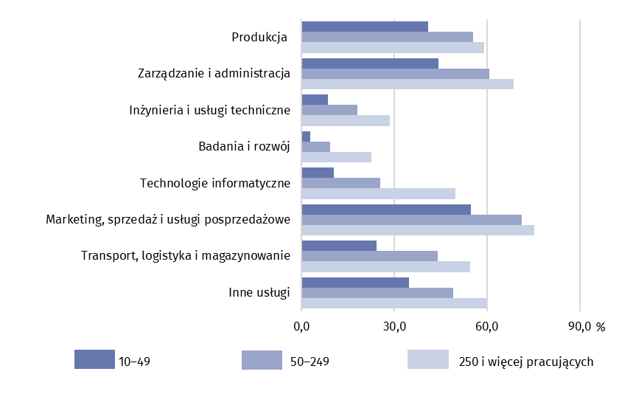
Wykres 2. Odsetek badanych przedsiębiorstw w poszczególnych klasach wielkości według rodzaju funkcji wykonywanych samodzielnie w 2020 r.
Dla poszczególnych klas wielkości przedsiębiorstw, struktura liczby pracujących w funkcjach biznesowych była nieznacznie zróżnicowana. Jedynie w przypadku przedsiębiorstw małych (o liczbie pracujących 10–49 osób) zaobserwowano wyższy, w porównaniu z jednostkami z pozostałych klas wielkości, odsetek osób zaangażowanych w realizację funkcji marketing, sprzedaż i usługi posprzedażowe (25,3% wobec około 18% dla pozostałych klas wielkości), zaś mniejszy w funkcji produkcja (28,1% wobec około 35% dla pozostałych klas wielkości).

Kierunki zlecania wybranych działań
Wśród przedsiębiorstw zlecających funkcje biznesowe na zewnątrz na koniec 2020 r., przeważająca większość (88,0%) realizowała je wyłącznie w innych przedsiębiorstwach krajowych
Spośród 14 198 badanych przedsiębiorstw o liczbie pracujących 10 i więcej osób, które na koniec 2020 r. zlecały realizację funkcji całkowicie lub częściowo na zewnątrz, przeważająca większość (88,0%) jako miejsce realizacji funkcji wskazywała wyłącznie inne przedsiębiorstwa krajowe, 10,1% jednocześnie przedsiębiorstwa krajowe i zagraniczne, a 1,9% wyłącznie inne przedsiębiorstwa zagraniczne. Przedsiębiorstwa duże (o liczbie pracujących 250 i więcej osób) częściej niż podmioty z pozostałych klas wielkości powierzały realizację funkcji podmiotom zagranicznym, tj. w kraju i za granicą lub tylko za granicą (łącznie 26,1% podmiotów w ramach tej klasy wielkości).

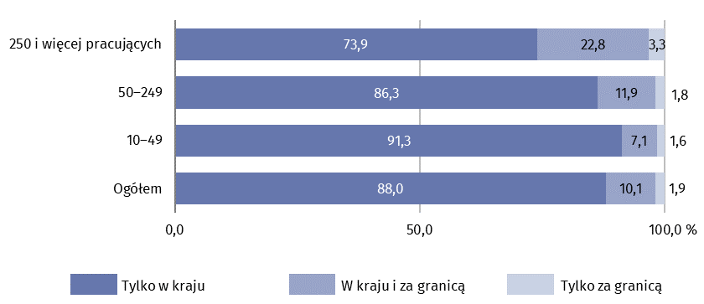
Wykres 3. Struktura przedsiębiorstw zlecających funkcje na zewnątrz według klas wielkości i kierunku zlecania w 2020 r.

Realizację działań za granicą zlecały częściej przedsiębiorstwa z sekcji: transport i gospodarka magazynowa (19,2% podmiotów w ramach tej sekcji zlecało funkcje na zewnątrz), działalność finansowa i ubezpieczeniowa (18,4%) oraz informacja i komunikacja (17,3%).
Miejsce realizacji funkcji biznesowych poza Polską najczęściej wybierały przedsiębiorstwa mające siedzibę w województwach: mazowieckim (łącznie 17,0% podmiotów z tego województwa zlecało funkcje na zewnątrz), lubuskim (15,7%) i zachodniopomorskim (14,1%).
Innym przedsiębiorstwom krajowym w 2020 r. najczęściej powierzano do realizacji zadania związane z zarządzaniem i administracją oraz technologiami informatycznymi. Funkcje zlecane na zewnątrz w kraju wykonywały głównie przedsiębiorstwa niepowiązane, tj. spoza tej samej grupy przedsiębiorstw.
Poza Polską wykonywano głównie zadania związane z technologiami informatycznymi a także (w mniejszym stopniu) działania w zakresie marketingu, sprzedaży i usług posprzedażowych oraz zarządzania i administracji. Funkcje zlecane za granicą realizowały w większości inne przedsiębiorstwa powiązane, tj. należące do tej samej grupy przedsiębiorstw.

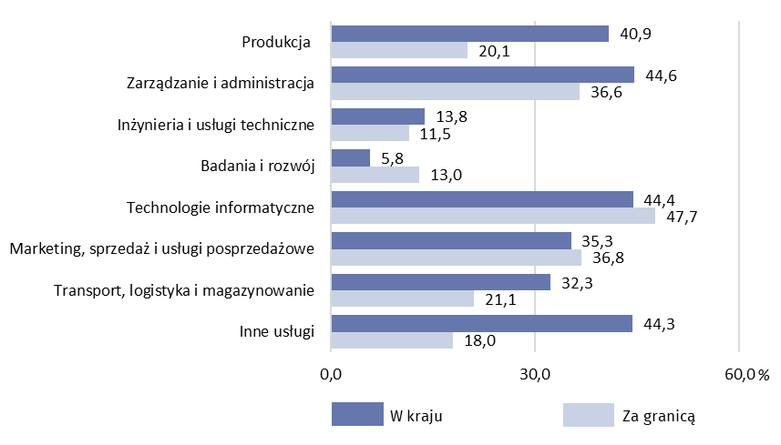
Wykres 4. Odsetek przedsiębiorstw zlecających funkcje na zewnątrz według rodzaju funkcji i kierunku zlecania w 2020 r.
Wśród ogółu 1698 przedsiębiorstw zlecających na koniec 2020 r. funkcje biznesowe za granicą, największy odsetek przedsiębiorstw (94,9%) jako miejsce realizacji funkcji wskazywał inne przedsiębiorstwa europejskiej, w tym 86,9% inne przedsiębiorstwa z Unii Europejskiej.
Przeważająca większość (86,9%) przedsiębiorstw zlecających funkcje biznesowe za granicą na koniec 2020 r., jako miejsce realizacji funkcji wskazywało przedsiębiorstwa z Unii Europejskiej
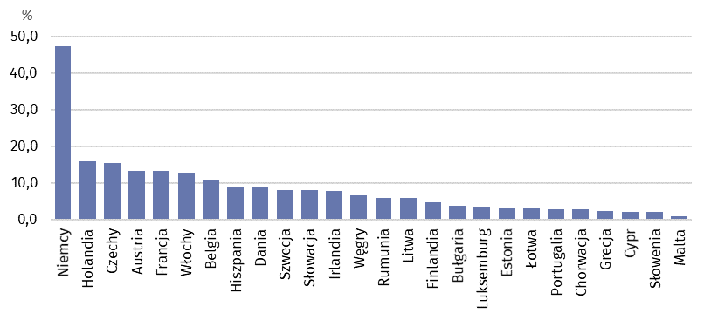
Wykres 5. Odsetek przedsiębiorstw zlecających funkcje na zewnątrz w krajach Unii Europejskiej w 2020 r.
W krajach Grupy Wyszehradzkiej funkcje wykonywało 20,4% ogółu przedsiębiorstw zlecających działania za granicą (w Czechach 15,3%, na Słowacji 8,0%, na Węgrzech 6,7%), a w Wielkiej Brytanii 17,3%. Spośród krajów spoza Europy, najczęściej funkcje wykonywano w Stanach Zjednoczonych i Kanadzie (13,7%).

Tablica 2. Odsetek przedsiębiorstw zlecających poszczególne funkcje za granicą według wybranych obszarów w 2020 r.
Funkcje biznesowe | Ogółem | Europa | Stany Zjedn. i Kanada | Chiny | Indie
Funkcje biznesowe | w %
Produkcja | 100,0 | 93,6 | 5,0 | 7,3 | 2,6
Zarządzanie i administracja | 100,0 | 94,8 | 11,8 | 1,6 | 4,3
Inżynieria i związane z nią usługi techniczne | 100,0 | 98,5 | 7,1 | 2,6 | 2,0
Badania i rozwój | 100,0 | 86,9 | 14,5 | 3,2 | 0,9
Technologie informatyczne | 100,0 | 93,0 | 13,0 | 0,5 | 3,6
Marketing, sprzedaż i usługi posprzedażowe | 100,0 | 95,0 | 10,6 | 2,2 | 1,3
Transport, logistyka i magazynowanie | 100,0 | 97,2 | 6,7 | 3,4 | 1,7
Inne funkcje biznesowe | 100,0 | 97,1 | 12,1 | 4,2 | 2,0

Dane prezentowane w niniejszym opracowaniu dotyczą 42 762 jednostek prawnych o liczbie pracujących 10 i więcej osób, zorganizowanych w formie spółek cywilnych, spółek osobowych, spółek kapitałowych, oddziałów przedsiębiorców zagranicznych, przedsiębiorstw państwowych, których przeważający rodzaj działalności jest zaklasyfikowany do następujących sekcji według Polskiej Klasyfikacji Działalności (PKD 2007): B, C, D, E, F, G, H, I, J (z wyłączeniem instytucji kultury mających osobowość prawną), K (z wyłączeniem banków, spółdzielczych kas oszczędnościowo-kredytowych, instytucji ubezpieczeniowych, biur i domów maklerskich, towarzystw i funduszy inwestycyjnych oraz towarzystw i funduszy emerytalnych), L, M, N, P (z wyłączeniem szkół wyższych), Q (z wyłączeniem samodzielnych publicznych zakładów opieki zdrowotnej), R (z wyłączeniem instytucji kultury mających osobowość prawną), S (z wyłączeniem działu 94).
Badanie globalnych łańcuchów wartości prowadzone jest w GUS od 2020 r. Dotychczasowe, pierwsze wyniki badania pozwoliły na wstępną analizę łańcuchów wartości krajowych przedsiębiorstw, przeprowadzoną w oparciu o funkcję biznesową. Wyróżniono 8 funkcji biznesowych:
- Produkcja (produkcja i montaż, produkcję energii i wydobycie surowców, budownictwo);
- Zarządzanie i administracja;
- Inżynieria i związane z nią usługi techniczne;
- Badania i rozwój;
- Technologie informatyczne (usługi informatyczne, tworzenia oprogramowania, instalację i utrzymanie systemów IT, usługi wsparcia klienta, telekomunikacja);
- Marketing, sprzedaż i usługi posprzedażowe;
- Transport, logistyka i magazynowanie;
- Inne funkcje biznesowe (zarządzanie obiektem, usługi w zakresie naprawy i konserwacji oraz inne usługi).
W przypadku cytowania danych Głównego Urzędu Statystycznego prosimy o zamieszczenie informacji: „Źródło danych GUS”, a przypadku publikowania obliczeń dokonanych na danych opublikowanych przez GUS prosimy o zamieszczenie informacji: „Opracowanie własne na podstawie danych GUS”.

Opracowanie merytoryczne:  Departament Przedsiębiorstw  Dyrektor Katarzyna Walkowska  Tel: 22 608 35 66 | Rozpowszechnianie:  Rzecznik Prasowy Prezesa GUS  Karolina Banaszek  Tel: 695 255 011
Wydział Współpracy z Mediami  Tel: 22 608 38 04  e-mail: obslugaprasowa@stat.gov.pl |   stat.gov.pl

@GUS_STAT

@GlownyUrzadStatystyczny

gus_stat

glownyurzadstatystycznygus

glownyurzadstatystyczny
Ważniejsze pojęcia dostępne w słowniku
Funkcja biznesowa
Grupa przedsiębiorstw

Funkcja biznesowa to zestaw zadań, które przedsiębiorstwo musi regularnie wykonywać w celu wprowadzenia produktu lub usługi na rynek. Zadania te mogą być wykonywane samodzielnie przez przedsiębiorstwo lub zlecane do wykonania na zewnątrz.
Pojęcie „Przemysł” obejmuje sekcje: B (Górnictwo i wydobywanie), C (Przetwórstwo przemysłowe), D (Wytwarzanie i zaopatrywanie w energię elektryczną, gaz, parę wodną, gorącą wodę i powietrze do układów klimatyzacyjnych), E (Dostawa wody, gospodarowanie ściekami i odpadami oraz działalność związana z rekultywacją).

